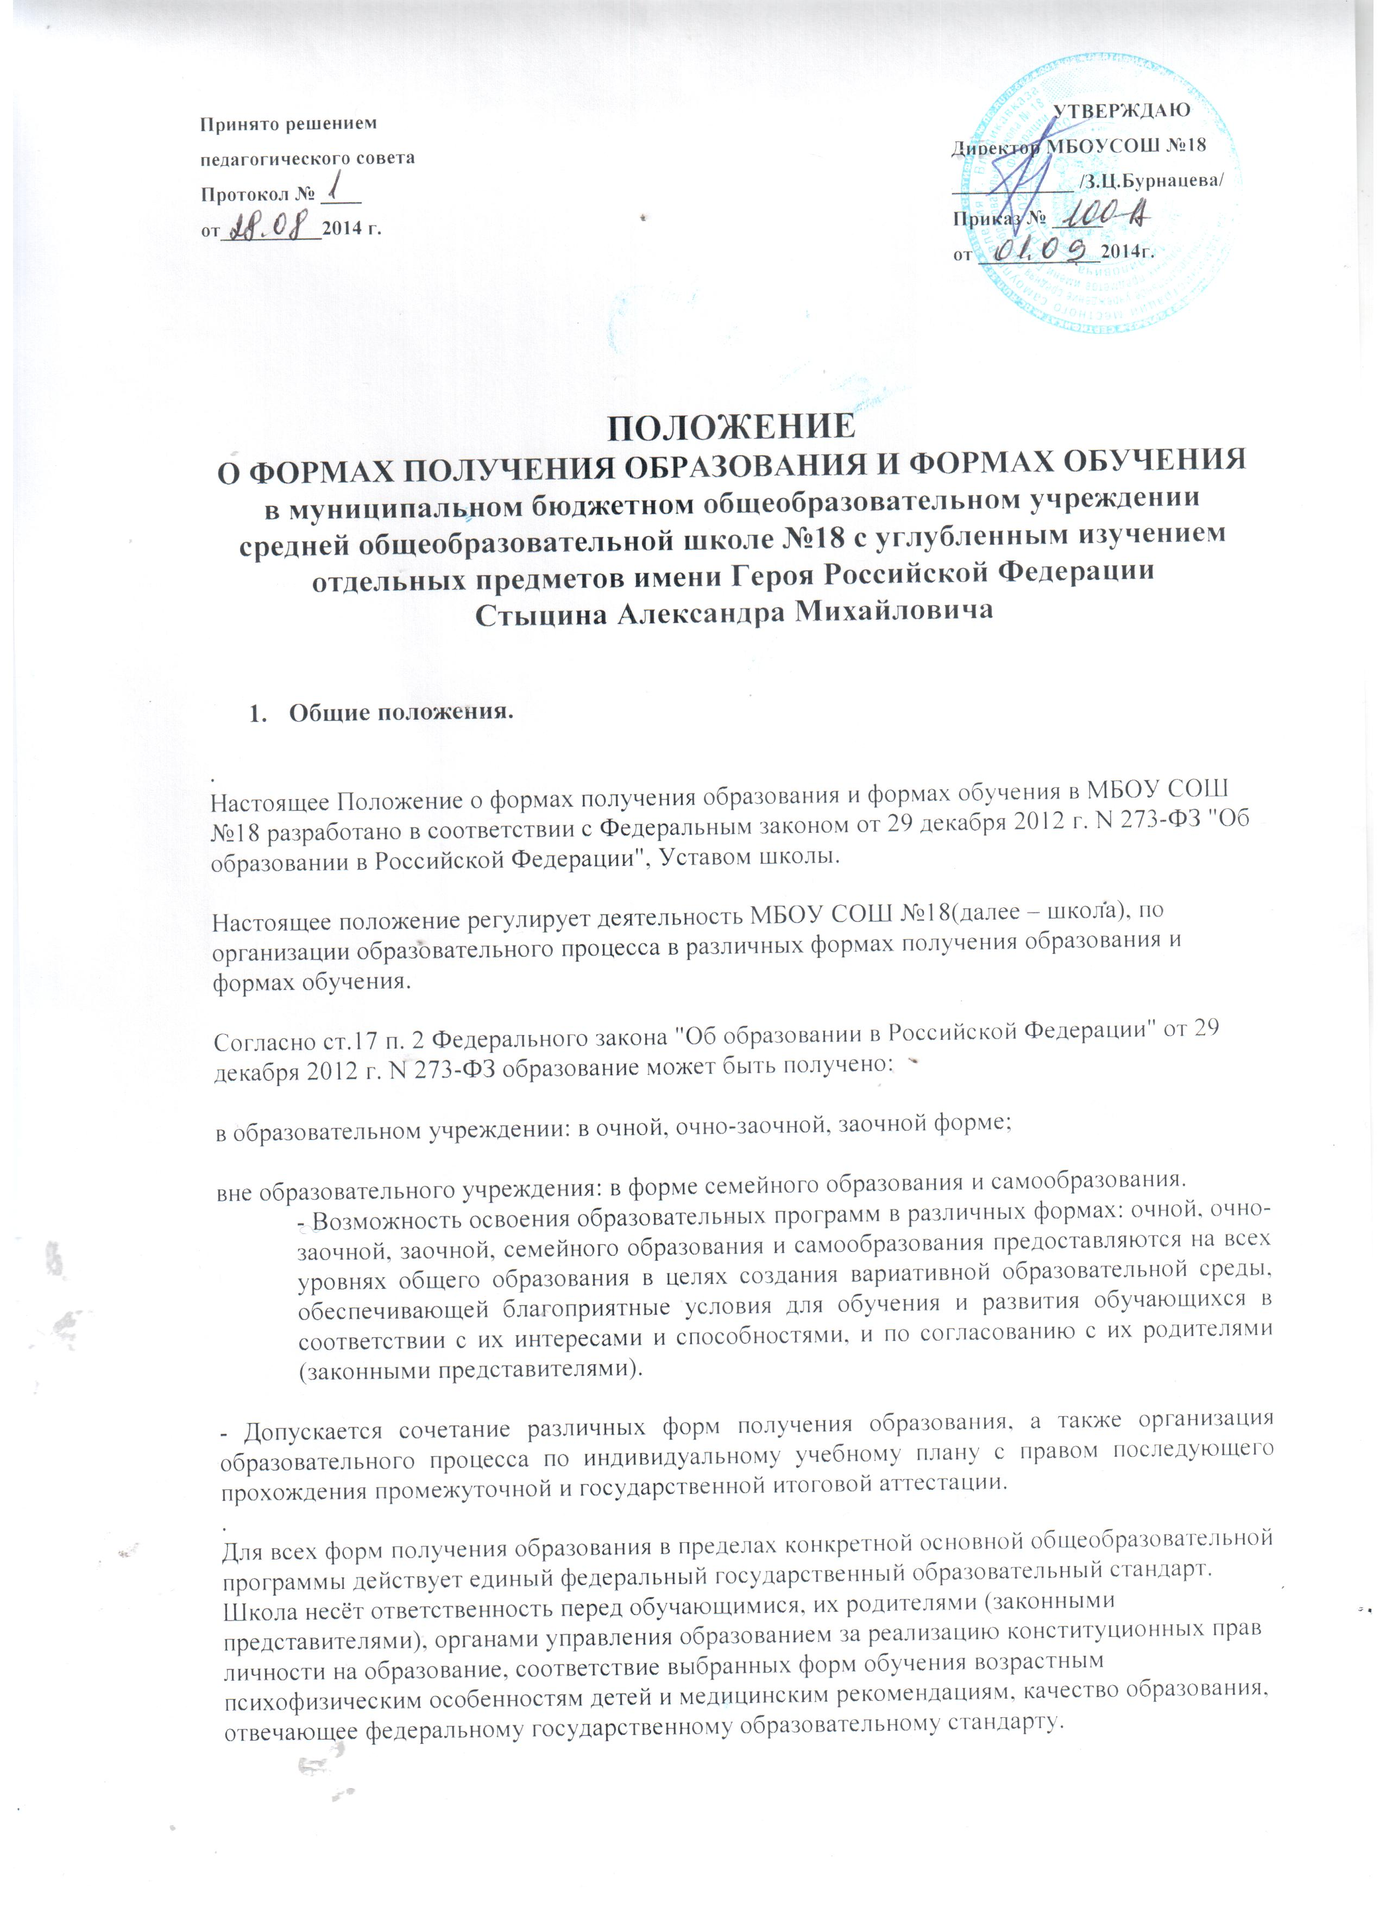
2. Содержание образования и организация обучения в различных формах.
2.1. Обучение в различных формах получения образования организуется в соответствии с основной образовательной программой школы, Уставом, учебным планом, отражающим образовательную стратегию школы. Учебный план и основная образовательная программа школы содержат обязательный минимум содержания основных образовательных программ, который обязан освоить каждый обучающийся.
2.2. При освоении общеобразовательных программ в формах, предусмотренных настоящим Положением, совершеннолетний гражданин или родители (законные представители) несовершеннолетнего обучающегося должны быть ознакомлены с настоящим Положением, программами учебных предметов, критериями стандартного уровня их освоения, примерным перечнем базовых тем, нормами оценки знаний, умений и навыков обучающегося по каждому предмету, иными документами, регламентирующими организацию образовательного процесса в избранной форме.
2.3. Обучающиеся, осваивающие общеобразовательные программы в очной, очно-заочной, заочной формах, в форме семейного образования или самообразования, по индивидуальному учебному плану, зачисляются в контингент учащихся школы.
В приказе школы и личном деле обучающегося отражается форма освоения общеобразовательных программ в соответствии с заявлением совершеннолетнего гражданина или родителей (законных представителей) несовершеннолетнего обучающегося. Все данные об обучающемся вносятся в журнал того класса, в котором он будет числиться, или оформляется журнал индивидуальных занятий.
2.4. Государственная итоговая аттестация обучающихся по различным формам получения образования проводится в полном соответствии с Положением о государственной итоговой аттестации выпускников 9-х и 11-х классов общеобразовательных учреждений Российской Федерации, утверждённым федеральным органом исполнительной власти, осуществляющим функции по выработке государственной политики и нормативному правовому регулированию в сфере образования.
3. Организация очно-заочной, заочной формы получения общего образования.
3.1 Очно-заочная, заочная форма обучения организуется в соответствии со ст. 17 п.2 Федерального закона от 29 декабря 2012 г. N 273-ФЗ "Об образовании в Российской Федерации") с учетом потребностей и возможностей обучающихся, по заявлению совершеннолетнего гражданина и согласованию с родителями (законными представителями) несовершеннолетних обучающихся при наличии необходимых условий в школе.
3.2 Обучение по очно-заочной, заочной форме осуществляется при обязательном выполнении государственных образовательных стандартов по всем предметам учебного плана конкретного класса школы.
3.3. Группа учащихся по данным формам обучения может быть укомплектована из учащихся различных классов одной параллели.
3.4. При освоении общеобразовательных программ в очно-заочной, заочной форме школапредоставляет обучающемуся:

адресные данные школы (телефоны, сайт Интернета, адрес электронной почты);

учебный план;

план учебной работы на полугодие или учебный год;

учебники;

перечень практических и лабораторных работ с рекомендациями по их подготовке;

контрольные работы с образцами их оформления;

перечень методических комплектов для выполнения заданий.

3.5. Образовательный процесс для очно-заочных, заочных групп может быть организован:

в течение всего учебного года;

в виде экзаменационных сессий.

3.6. Образовательный процесс для очно-заочной, заочной группы организуется из расчёта 504 часов в учебном году.
3.7. При организации образовательного процесса для заочной группы в течение всего учебного года указанные учебные часы равномерно распределяются на 2-3 учебных дня в неделю с учётом санитарно-эпидемиологических правил и нормативов, утверждённых постановлением Главного государственного санитарного врача Российской Федерации от 29.12.2010 г. № 189 СанПиН 2.4.2.2821-10 «Санитарно-эпидемиологические требования к условиям и организации обучения в общеобразовательном учреждении».
3.8. При сессионном режиме организации обучения для заочной группы объём учебных часов, предусмотренных на учебный год, не изменяется. Количество экзаменационных сессий, их продолжительность, сроки проведения определяются школой.
3.9. Порядок, формы и сроки проведения промежуточной аттестации обучающихся по очно-заочной, заочной форме определяются школой самостоятельно.
3.10. Годовые оценки обучающемуся данной группы выставляются с учётом результатов экзаменов и выполненных работ по предмету. Результаты аттестации фиксируются в классном журнале учебных занятий, дневнике учащегося в соответствии с графиком проведения промежуточной аттестации.
3.11. К сдаче экзаменов допускаются обучающиеся, успешно выполнившие предусмотренные практические, лабораторные, зачётные и контрольные работы.
3.12. Между экзаменационными сессиями могут быть организованы консультации преподавателей. График проведения консультаций утверждается директором школы и вывешивается на информационном стенде (сайте школы). Количество консультаций определяется возможностями школы.
3.13. Для обучающихся организуется обучение из расчёта одного академического часа в неделю на каждого обучающегося.
3.14. Суммарное количество учебных часов равномерно распределяется на проведение промежуточной аттестации, практических, лабораторных, консультативных занятий. Право распределения часов предоставляется школе.
3.15. Для организации очно-заочной, заочной формы обучения необходимо ведение следующей документации:

журналы учебных, консультативных и факультативных занятий;

учебные планы;

календарный учебный график;

расписание занятий;

расписание и протоколы экзаменов.

3.16. Документация очно-заочной, заочной формы обучения хранится в школев
течение 3 лет.

4. Организация обучения в форме семейного образования, самообразования.

4.1. Право дать ребёнку образование в форме семейного образования, в форме самообразования предоставляется всем родителям. При выборе родителями (законными представителями) детей формы получения образования в форме семейного образования родители (законные представители) информируют об этом выборе орган местного самоуправления муниципального района, на территории которого они проживают.

4.2. Перейти на семейную форму получения образования могут учащиеся на любой ступени общего образования: начального общего, основного общего и среднего общего образования. Среднее общее образование может быть получено в форме самообразования.

Учащиеся, получающие образование в семье, вправе на любом этапе обучения, по решению родителей (законных представителей), продолжить образование в школе.

4.3. Освоение общеобразовательных программ в форме семейного образования предполагает самостоятельное или с помощью педагогов, или с помощью родителей (законных представителей) несовершеннолетнего учащегося освоение общеобразовательных программ с последующим прохождением промежуточной и государственной итоговой аттестации в школе.

4.4. Отношения между школой и родителями (законными представителями) несовершеннолетнего учащегося регулируются договором.
В договоре указывается образовательная программа, по которой учащийся будет получать общее образование в семье, формы и сроки проведения промежуточной аттестации по предметам учебного плана, сроки выполнения практических и лабораторных работ.

4.5. Школа в соответствии с договором предоставляет учащемуся на время обучения бесплатно учебники и другую литературу, имеющуюся в библиотеке школы; обеспечивает учащемуся методическую и консультационную помощь, необходимую для освоения общеобразовательных программ.

4.6. Для выполнения лабораторных и практических работ, получения консультативной и методической помощи, прохождения промежуточной аттестации учащийся приглашается на учебные, практические и иные занятия, соответствующие срокам выполнения лабораторных и практических работ, проведения промежуточной аттестации по очной форме по расписанию школы.

4.7. Промежуточная аттестация учащегося по общеобразовательным программам начального общего, основного общего, среднего общего образования при обучении в форме семейного образования осуществляется в соответствии с федеральными государственными образовательными стандартами и графиком её проведения.

Результаты аттестации фиксируются в классном и электронном журналах и дневнике учащегося.

4.8. Перевод учащегося в следующий класс производится по решению педагогического совета школы по результатам промежуточной аттестации.

4.9. Родители (законные представители) несовершеннолетнего учащегося могут присутствовать на консультациях и промежуточной аттестации и должны быть
информированы в письменном виде об уровне усвоения учащимся общеобразовательных программ.
4.10. Школа вправе расторгнуть договор, если родители (законные представители) несовершеннолетнего учащегося не обеспечили:

освоение учащимся определённых договором общеобразовательных программ в соответствии с требованиями федерального государственного образовательного стандарта в установленные сроки;

явку учащегося в школу в определённые договором сроки для выполнения лабораторных и практических работ, прохождения промежуточной и государственной итоговой аттестации.

4.11. Родителям (законным представителям), осуществляющим воспитание и образование несовершеннолетнего ребенка в семье, выплачиваются денежные средства в размере затрат на образование каждого ребенка на соответствующем этапе образования в Школе, определяемых федеральными нормативами. Выплаты производятся из средств бюджета учредителя Школы в порядке, устанавливаемом учредителем в соответствии с законодательством.
4.12. Дополнительные расходы, произведенные семьей сверх выплаченных денежных средств, покрываются родителями (лицами, их заменяющими) самостоятельно.

5. Организация образовательного процесса на основе индивидуальных учебных планов (ИУП).
5.1. Обучение по ИУП вводится с целью создания условий для увеличения возможностей выбора обучающимися моделей своего дальнейшего образования, обеспечения индивидуализации обучения и более полного удовлетворения познавательных потребностей и интересов обучающихся, как правило, среднего общего образования. С учетом особенностей и образовательных потребностей конкретного обучающегося составляется индивидуальный учебный план.
5.2. Для организации обучения по индивидуальным учебным планам в школе необходимо наличие следующих условий: кадровых, содержательных, материальных, психологических (готовность старшеклассников к обучению по ИУП).
5.3. Обучение по ИУП может быть организовано для обучающихся:

с высокой степенью успешности в освоении программ (например, при организации профильного обучения);

с устойчивой дезадаптацией к школе и неспособностью к усвоению к условию образовательных программ в условиях большого детского коллектива;

получающих образование в форме семейного образования, самообразования, заочной форме;

по состоянию здоровья;

по другим основаниям.

Обучение по ИУП прописано в Положениях

об организации обучения по ИУП в профильных классах;

об организации индивидуального обучения детей на дому.

5.4. На подготовительном этапе в содержательном аспекте образовательного процесса выделяются уровни дифференциации, которые являются основой для разработки индивидуального учебного плана.
5.5. Подготовительный этап завершается определением количества учебных групп (в зависимости от выбора учащихся), необходимых потребностей в кадрах, их расстановкой.
5.6. На организационном этапе составляется индивидуальное расписание, для чего в учебных группах, безотносительно к дням недели, выстраивается комбинация уроков, на которых задействовано наибольшее количество обучающихся. Уроки, на которых присутствуют все учащиеся, распределяются на 3-е, 4-е,5-е уроки; на которых присутствуют не все учащиеся – на 1-е, 2-е, 6-е уроки.
5.7. На этапе внедрения индивидуального учебного плана школы, с целью осуществления контроля и коррекции выполнения индивидуального учебного плана обучающегося, содержание каждого предмета разбивается на учебные модули, и их изучение завершается зачётной или контрольной работой.
Результаты зачётов и контрольных работ фиксируются ведомостях и протоколах.
5.8. На аналитическом этапе результаты работы по внедрению индивидуальных учебных планов обсуждаются на заседаниях педагогического совета, научно-методических объединений, родительских собраниях, собраниях учащихся. С учётом выводов проблемного анализа и результатов обсуждений проводится корректировка процесса организации работы по индивидуальным учебным планам и планирование работы на следующий учебный год.

